Mitteilung einer Verarbeitungstätigkeit mit personenbezogenen Daten
(pbDaten) zum Eintrag in das Verzeichnis von Verarbeitungstätigkeiten (VVT)
beim betrieblichen Datenschutzbeauftragten der UW/H - („Meldezettel“)
[x] Erstmitteilung
[_] Änderungsmitteilung
Mitteilende Person:
Datum der Mitteilung:
Bei Änderungsmitteilung - Ziffer unter der die Verarbeitungstätigkeit im VVT eingetragen ist:

Allgemeine Beschreibung der Verarbeitungstätigkeit (optional)
<Freitext>

VVT-spezifische Fragen zur Verarbeitungstätigkeit (obligatorisch)
Hinweis: Sofern Sie die zu dokumentierende Verarbeitungstätigkeit bereits in einem anderen Dokument (z.B. Antrag an die Ethikkommission, Datenschutzkonzept, DSFA o.ä.) beschrieben haben, können Sie bei den folgenden Fragen auch auf die Seite im Dokument verweisen, auf der die Antwort zu finden ist. Fügen Sie das Dokument dann bitte dieser Mitteilung bei.
Nr. | FRAGE | ANTWORT  Bitte eine der vorgegebenen Antworten durch [x] auswählen und/oder Freitext eintragen
Wie kann die Verarbeitungstätigkeit kurz und knapp benannt werden?
(Projektkürzel, z.B. „Pisa-Studie 2018“)
 | Wann soll die Verarbeitungstätigkeit starten?
Wer trägt universitätsintern die Verantwortung für die Verarbeitungstätigkeit?
Die externe Verantwortlichkeit liegt immer bei der Geschäftsführung der UW/H gGmbH.
 | Wer kann über die Verarbeitungstätigkeit bei Nachfragen Auskunft erteilen?
 | Welche Software wird zur Verarbeitung der pbDaten verwendet? | Vom BIT zentral bereitgestellte Software:  [_] MS-Office (Word, Excel, PowerPoint, etc.)  [_] SPSS  [_] UWE  [_] anders:  Von externem Dienstleister (Auftragsverarbeiter) bereitgestellte Software mit Namen:
 | Wo werden die pbDaten gespeichert? | [_] Speicher innerhalb der UW/H  [_] Speicher außerhalb bei einem Dienstleister (Auftragsverarbeiter)  [_] anders:
 | Wie erfolgt die IT-technische Administration der Software bzw. des Datenspeichers? | [_] interne zentrale Administration durch BIT  [_] interne dezentrale Administration durch verantwortliche Stelle selbst  [_] externe Administration durch Dienstleister (Auftragsverarbeiter)  [_] anders:
 | Auf welcher Rechtsgrundlage (RGL) findet die Verarbeitungstätigkeit statt?  Alle genannten Artikel beziehen sich auf die DSGVO.  „besondere“ pbDaten  sind solche pbDaten, aus denen die „rassische“ und ethnische Herkunft, politische Meinungen, religiöse oder weltanschauliche Überzeugungen oder die Gewerkschaftszugehörigkeit hervorgehen, sowie genetische Daten, biometrische Daten zur eindeutigen Identifizierung einer natürlichen Person, Gesundheitsdaten oder Daten zum Sexualleben oder der sexuellen Orientierung | Für „normale“ pbDaten:  [_] Art. 6 (1) a „Einwilligung“  [_] Art. 6 (1) b „Vertragsverhältnis“  [_] Art. 6 (1) f „berechtigtes Eigeninteresse“ mit folgender Begründung:  [_] andere RGL:  Für „besondere“ pbDaten:  [_] Art. 9 (2) a „ausdrückliche Einwilligung“  [_] Art. 9 (2) h „Diagnostik/Versorgung“  [_] andere RGL:
 | Zu welchem Zweck werden die pbDaten verarbeitet?  Auswahlliste nur exemplarisch, bitte bei Bedarf geeignet ergänzen. | [_] Lehrveranstaltungsverwaltung  [_] Prüfungsergebnisverwaltung  [_] Wissenschaftliche Forschung  [_] Versorgung/Behandlung (Patient:innen)  [_] Personalverwaltung  [_] IT-Benutzerverwaltung  [_] Schlüsselausgabeverwaltung  [_] Archivierung  [_] anders:
 | Welche pbDaten werden verarbeitet?  Falls neben „normalen“ pbDaten auch „besondere“ pbDaten verarbeitet werden, diese bitte hervorheben.  Auswahlliste nur exemplarisch, bitte bei Bedarf geeignet ergänzen. | [_] Identitätsdaten (z.B. Name, Vorname)  [_] Postalische Adresse (z.B. PLZ, Ort, Straße)  [_] Kontaktdaten (z.B. E-Mail-Adresse, Tel.Nr.)  [_] Kontodaten (z.B. Kreditinstitut, IBAN)  [_] Metadaten (z.B. IP-Adresse, „Fingerprint“)  [_] Soziodemographische Daten  [_] Fragebogendaten  [_] Herkunftsdaten  [_] Gesundheitsdaten  [_] andere:
 | Welche Personengruppen sind von der Verarbeitung ihrer Daten betroffen?  Auswahlliste nur exemplarisch, bitte bei Bedarf geeignet ergänzen. | [_] Patient:innen  [_] Proband:innen  [_] Beschäftigte  [_] Bewerbende (auf Arbeitsplatz)  [_] Studierende  [_] Bewerbende (auf Studienplatz)  [_] Ehemalige  [_] andere:
 | Welchen Schutzbedarf hat die hier beschriebene Verarbeitungstätigkeit?  (Zur Einteilung siehe Tabelle im Anhang) | Schwere eines möglichen Schadens:  [_] geringfügig  [_] überschaubar  [_] substantiell  [_] groß
 | Werden pbDaten aus dieser Verarbeitungstätigkeit an Empfänger innerhalb und/oder außerhalb der UW/H weitergegeben?  Falls ja: An welche Empfänger?  Hinweis: Externe Dienstleister (Auftragsverarbeiter) zählen ebenfalls zu den externen Empfängern. | [_] nein, es erfolgt keine Weitergabe  [_] ja, pbDaten werden weitergegeben an:  Interne Empfänger der pbDaten:  - ….  Externe Empfänger der pbDaten:  - .…
 | Werden pbDaten auch an externe Empfänger in Ländern außerhalb der EU weitergegeben?  Falls ja: An wen, wozu und wie wird das EU-Datenschutzniveau dabei gewahrt? | [_] nein, es erfolgt keine Weitergabe  [_] ja, pbDaten werden weitergegeben an:  Das EU-Datenschutzniveau wird dabei gewährleistet durch:  [_] Art. 45 „EU-Angemessenheitsbeschluss“  [_] Art. 46 (2) „Standarddatenschutzklauseln“  [_] Art. 49 (1) a „ausdrückliche Einwilligung“  [_] anders:
 | Speicherdauer: Gelten die allgemeinen Löschfristen (vgl. z.B. Aufbewahrungsrichtlinie) der UW/H?  Falls nein: In welcher Weise weichen die Löschfristen dieser Verarbeitung davon ab? | [_] ja  [_] nein, Abweichungen sind folgende:
 | Gelten die allgemeinen Technisch-Organisatorischen Maßnahmen (TOM) der UW/H zur Gewährleistung der Datensicherheit?  Falls nein: In welcher Weise weichen die Maßnahmen dieser Verarbeitung davon ab?  Anmerkung: Falls ausschließlich vom BIT bereitgestellte IT-Infrastruktur (Hardware, Software) verwendet wird, kann hier mit „ja“ geantwortet werden. | [_] ja  [_] nein, Abweichungen sind folgende:
 | Falls einer der zuvor genannten externen Empfänger Auftragsverarbeiter (AV) ist, oder die Verarbeitung von pbDaten im Rahmen Gemeinsamer Verantwortung (GV) mit einer oder mehreren Partnerorganisationen erfolgt: Was ist die Vertragsbasis für dieses Rechtsverhältnis? (bitte Vertragskopie beifügen) | [_] AV-Vertrag („AVV“) gemäß Art. 28 DSGVO  [_] GV-Vertrag („JCC“) gemäß Art. 26 DSGVO  [_] anders:
 | Wird den betroffenen Personen eine Datenschutzinformation gemäß Art. 13 DSGVO zur Verfügung gestellt? | [_] ja (Information bitte in Kopie beifügen)  [_] nein, die Verarbeitungstätigkeit ist von der Pflicht zur Information befreit, weil:

Raum für ergänzende Informationen:
<Freitext>

Anhang
Schutzbedarfsermittlung (ZAWAS-Modell)
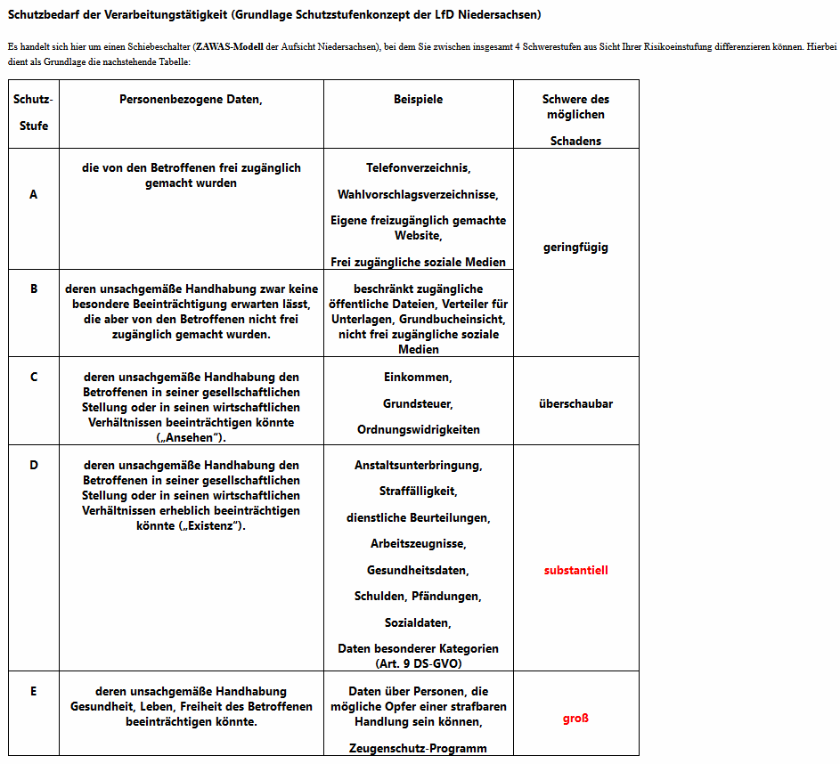

https://www.datenschutz-wiki.de/Datenschutz-Grundverordnung
https://commission.europa.eu/law/law-topic/data-protection/international-dimension-data-protection/adequacy-decisions_en
https://intranet.uni-wh.de/arbeiten/ordnungen/ordnungen-der-universitaet-und-der-fakultaeten
JCC = „Joint-Control-Contract“ – gelegentlich auch als „Joint-Controller-Agreement“ bezeichnet.

